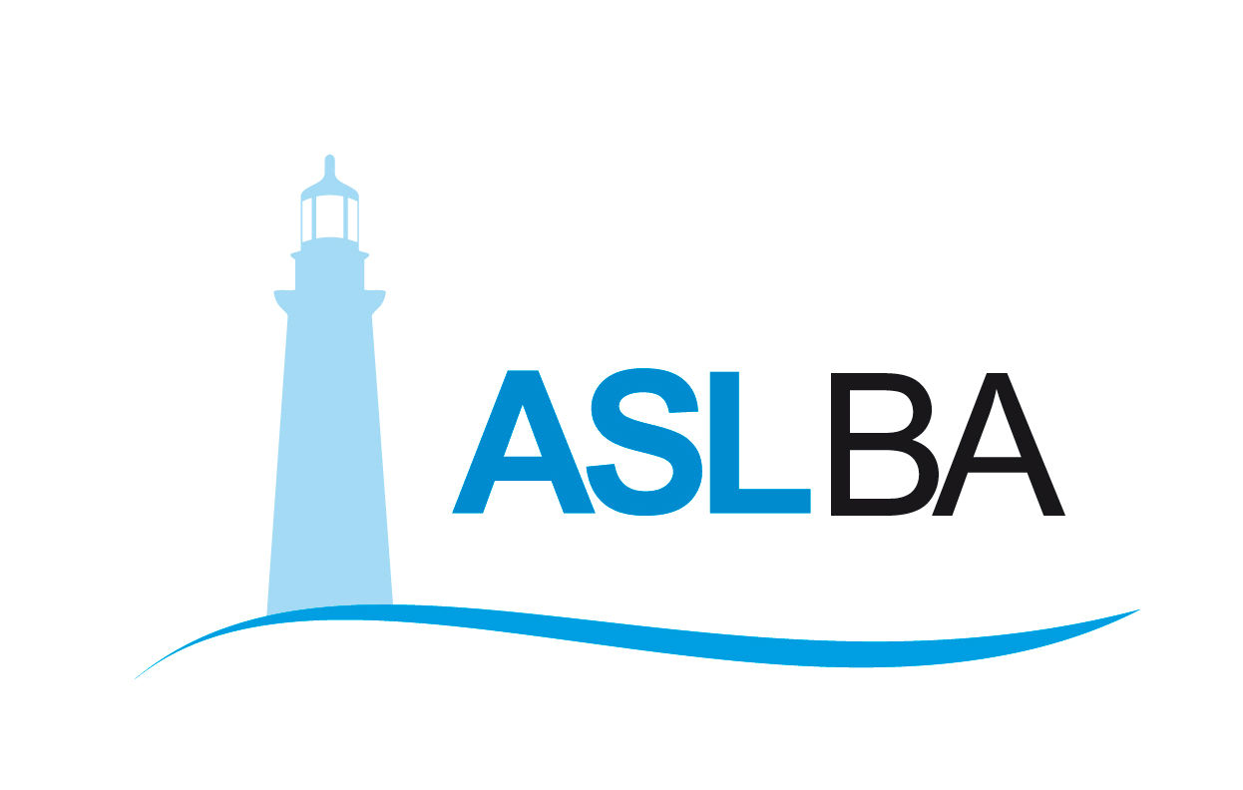
Ufficio Stampa – Direzione Generale
Mail ufficio.stampa@asl.bari.it

COMUNICATO STAMPA

ASL Bari vicina ai pazienti gravi con un piano mirato per migliorare il servizio di assistenza domiciliare

Bari, 23 febbraio 2021 – Equità e continuità nell’assistenza, maggiore ascolto dei bisogni delle famiglie, e interventi mirati per colmare eventuali carenze di infermieri e operatori. Così sarà potenziato e migliorato il servizio di assistenza domiciliare integrata in favore dei pazienti più fragili e complessi. Un impegno mirato che la direzione generale della ASL Bari ha condiviso oggi nel corso di un incontro con i rappresentanti della associazione ConSlancio onlus vicina alle famiglie dei malati di SLA.
“Sono convinto che la strada intrapresa sia quella giusta per implementare il servizio di assistenza domiciliare con infermieri che acquisiscono sempre più professionalità e che collaboreranno con la cooperativa nell’unico interesse di mettere al centro sempre la salute del paziente”, ha commentato Felice Spaccavento, responsabile della Unità operativa di Fragilità e complessità.
In vista del passaggio di consegna alla società cooperativa sociale Auxilium che gestirà il servizio a partire dal 1 marzo, Dipartimento di assistenza territoriale e Unità operativa semplice di Fragilità e complessità hanno fissato una serie di azioni da mettere in campo a sostegno dei pazienti. A partire dalla necessità di valutare tutti i piani assistenziali in modo tale da assicurare una assistenza uniforme sul territorio e conforme al soddisfacimento dei bisogni rilevati.
Le attività messe in campo dalle strutture ASL si inseriscono nel più ampio progetto sperimentale presentato al Dipartimento Salute della Regione destinato a rappresentare un modello organizzativo per la assistenza di casi gravissimi.
_____________________________
Valentina Marzo
Ufficio stampa e Portavoce ASL Bari
Email: valentina.marzo@asl.bari.it
Cell. 3291659049

